BLOQUE MOODLE
CAPTURA DE PANTALLA DE CREACIÓN DE AULAS Y HACERLAS VISIBLES PARA EL ALUMNADO:
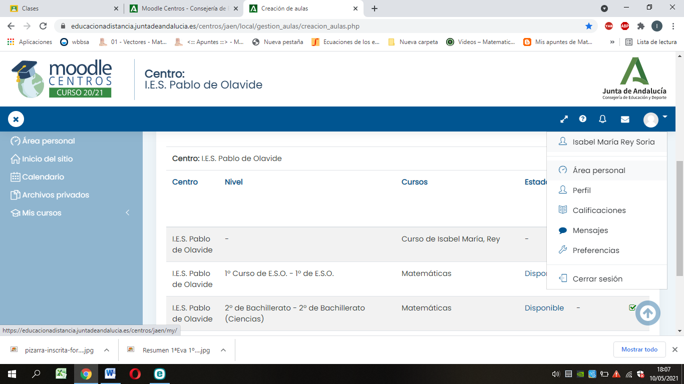

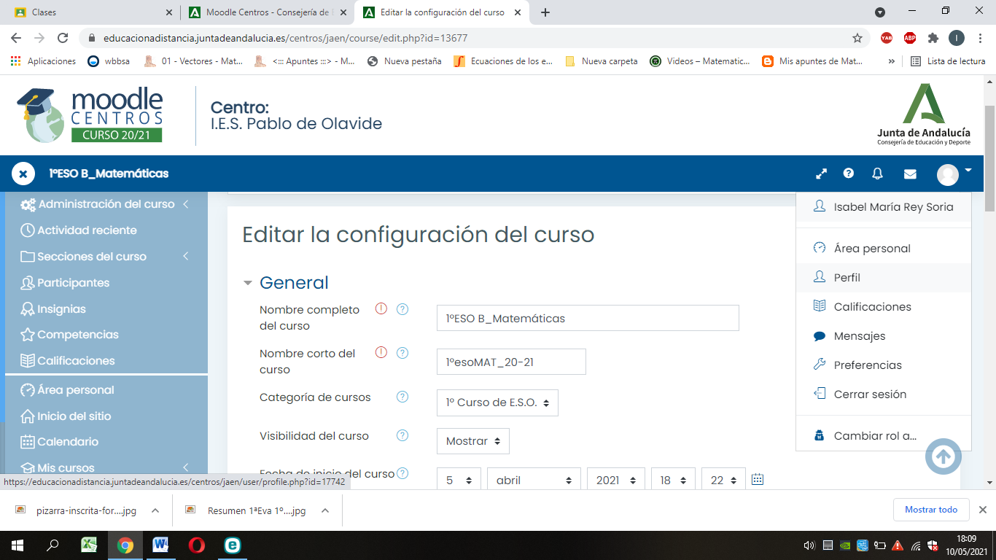

CAPTURA DE PANTALLA DE MI ÁREA PERSONAL:
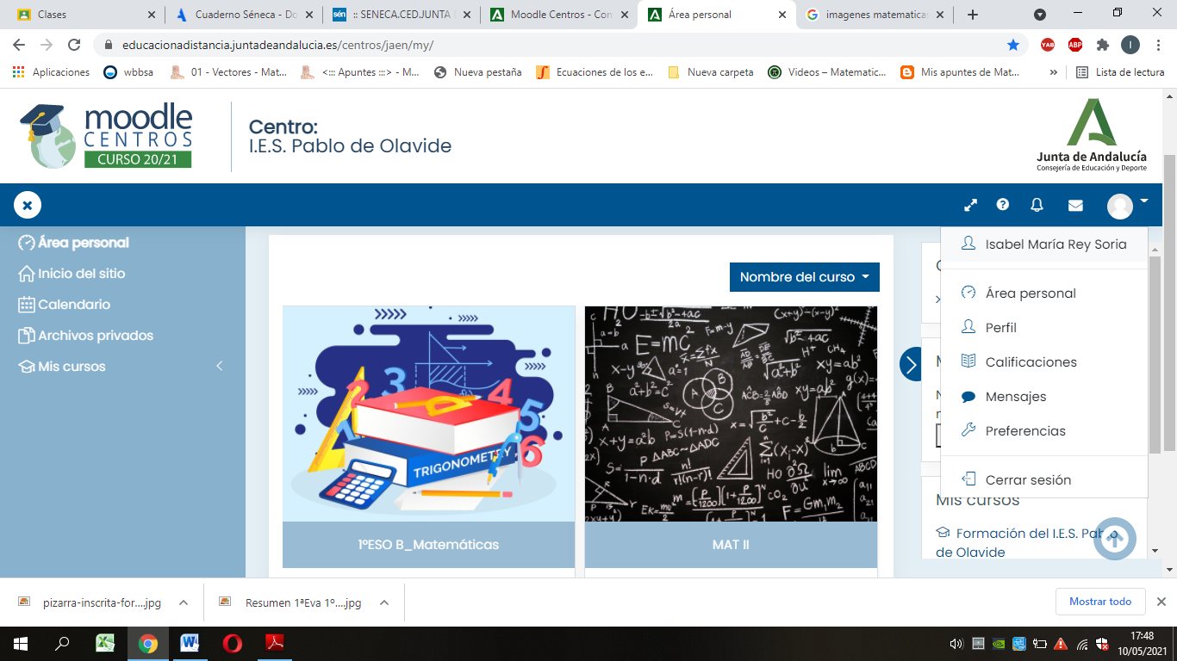

CAPTURA DE PANTALLA DE CREACIÓN DE SALA DE VIDEOCONFERENCIA CON HERRAMIENTA EXTERNA:
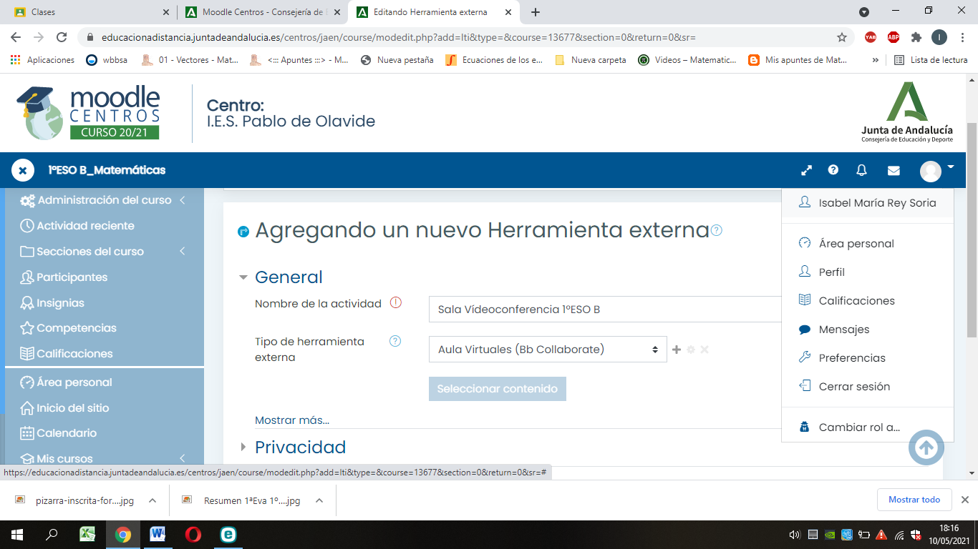

CAPTURA DE PANTALLA: AÑADIR SECCIÓN.
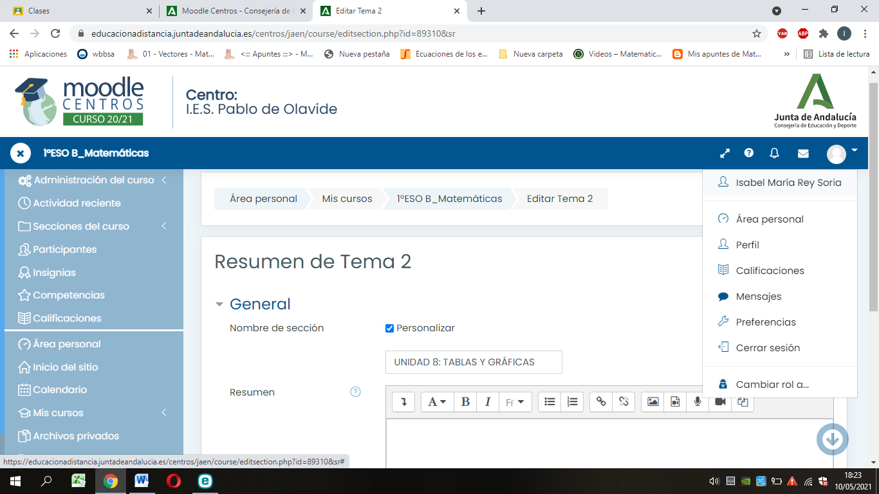

CAPTURA DE PANTALLA DE CREACIÓN DE SECCIONES DISTINTAS:
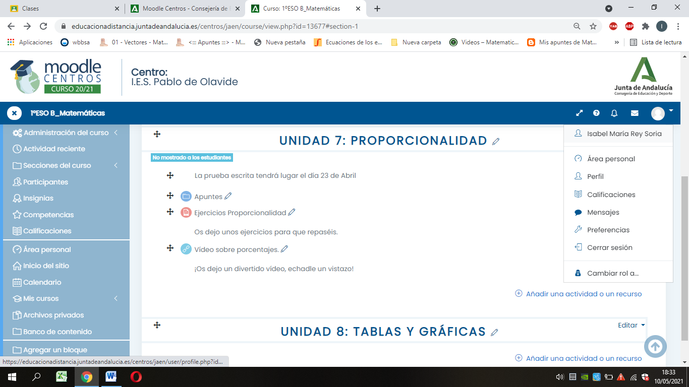

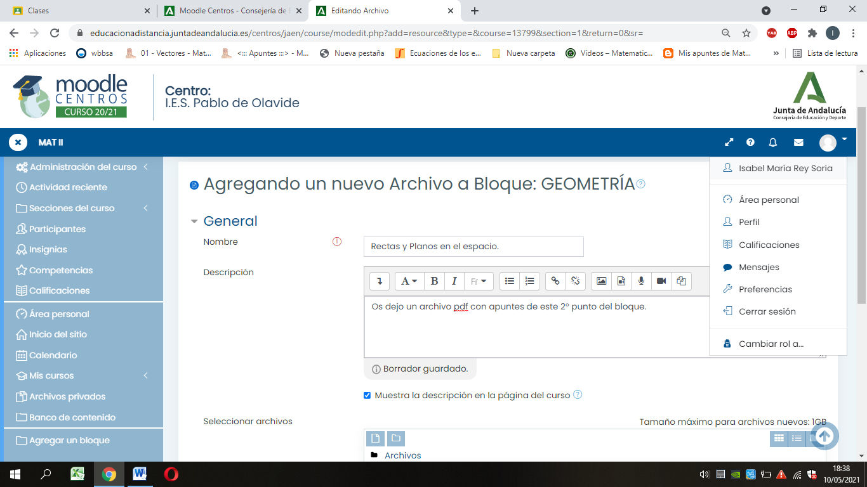
CAPTURA DE PANTALLA: AÑADIR UN RECURSO (SUBIR ARCHIVO)

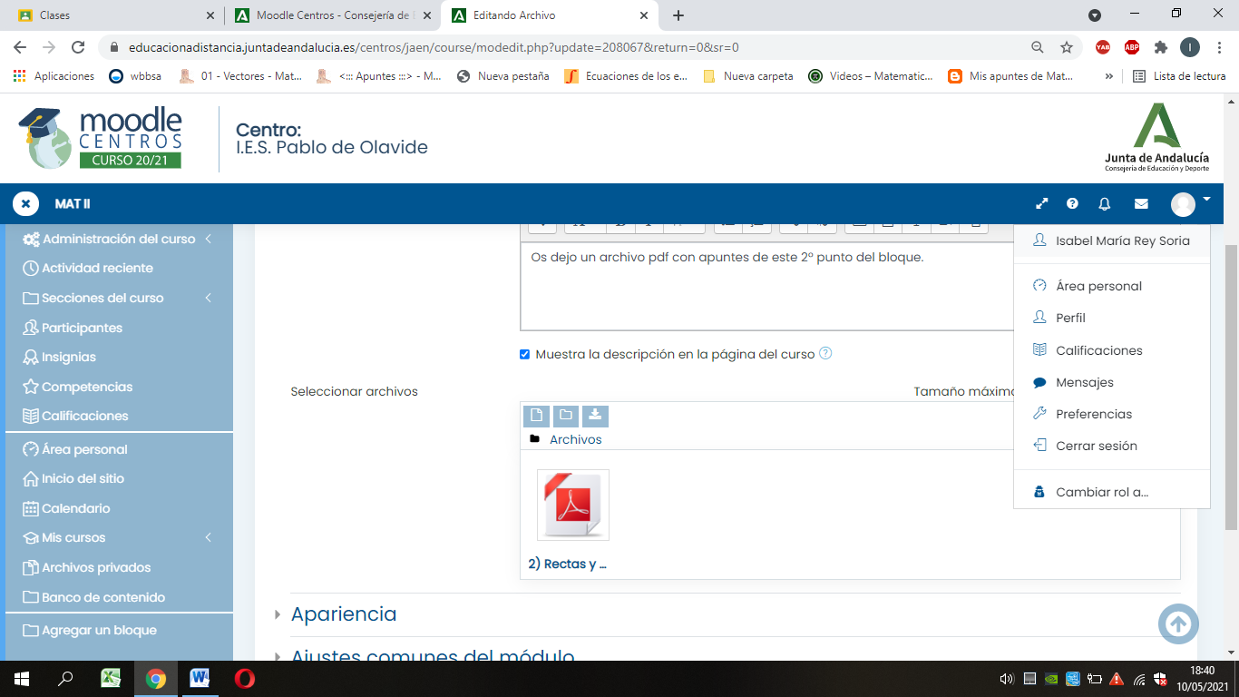

CAPTURA DE PANTALLA: AÑADIR UN RECURSO (CREAR CARPETA)
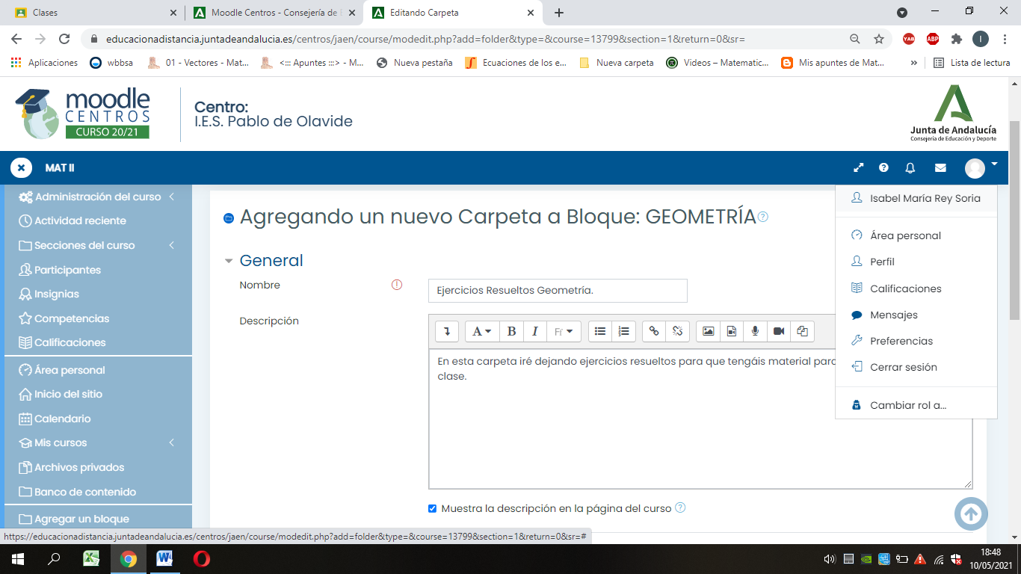

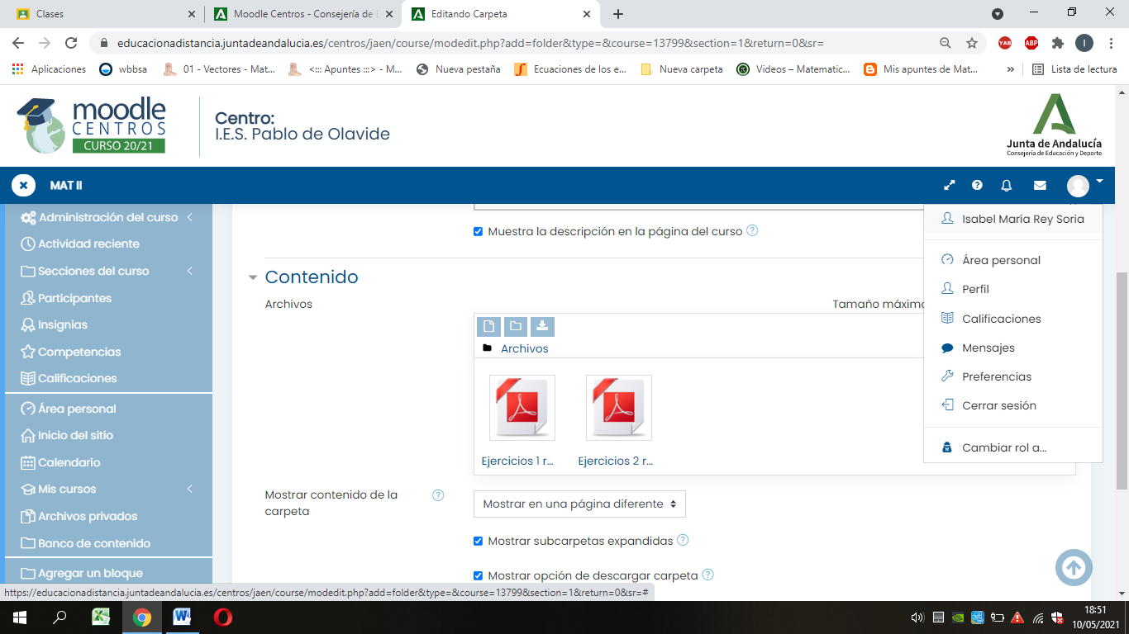

CAPTURA DE PANTALLA: AÑADIR UN RECURSO (AÑADIR DIRECCIÓN URL)
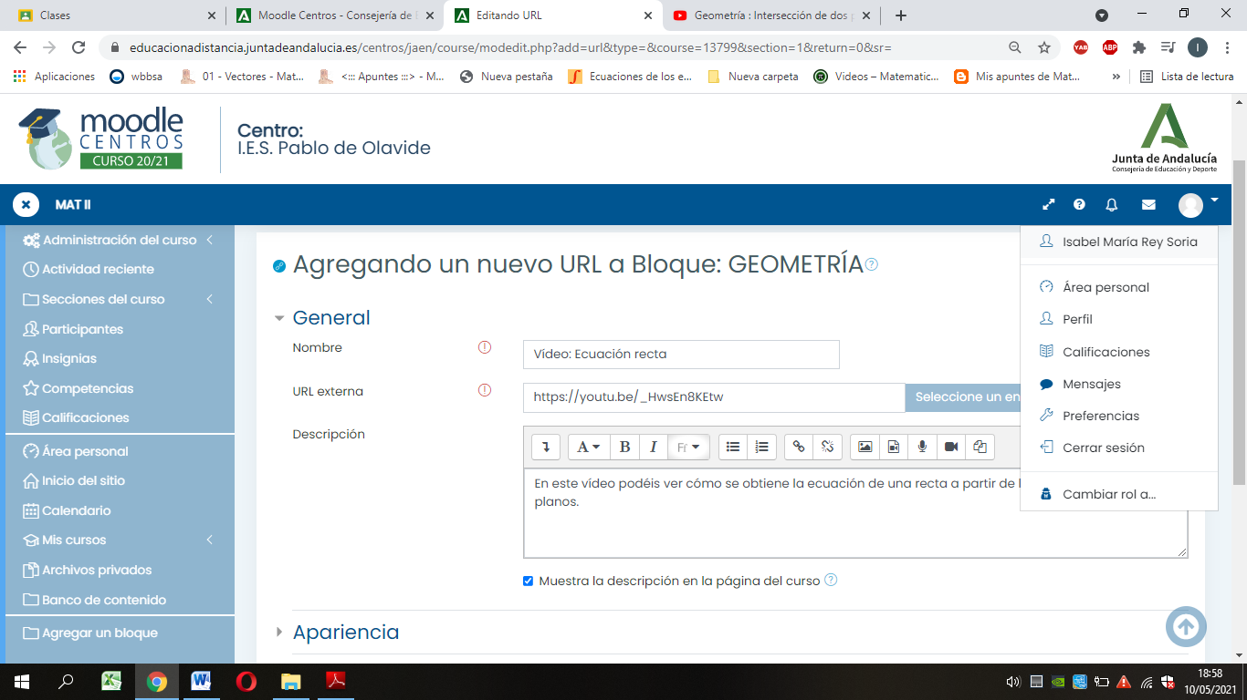

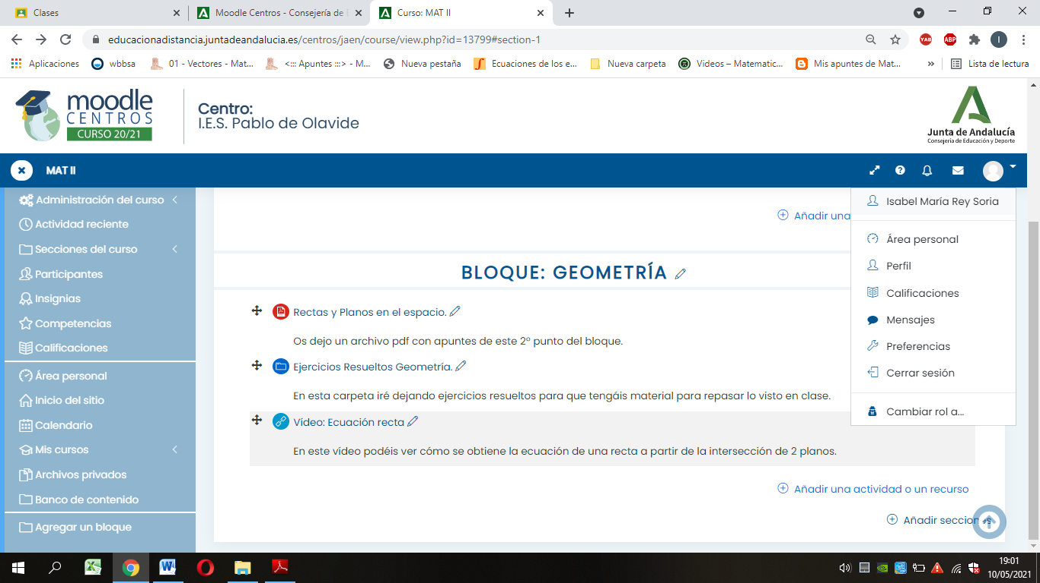

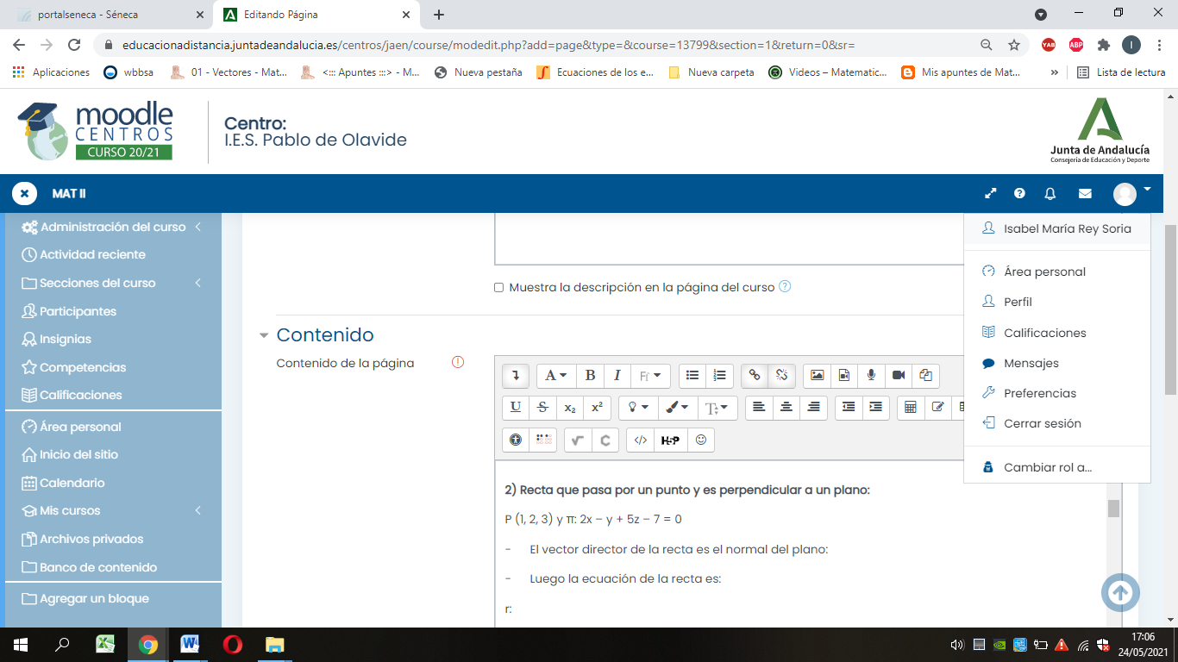
CAPTURA DE PANTALLA: AÑADIR RECURSO→PÁGINA.

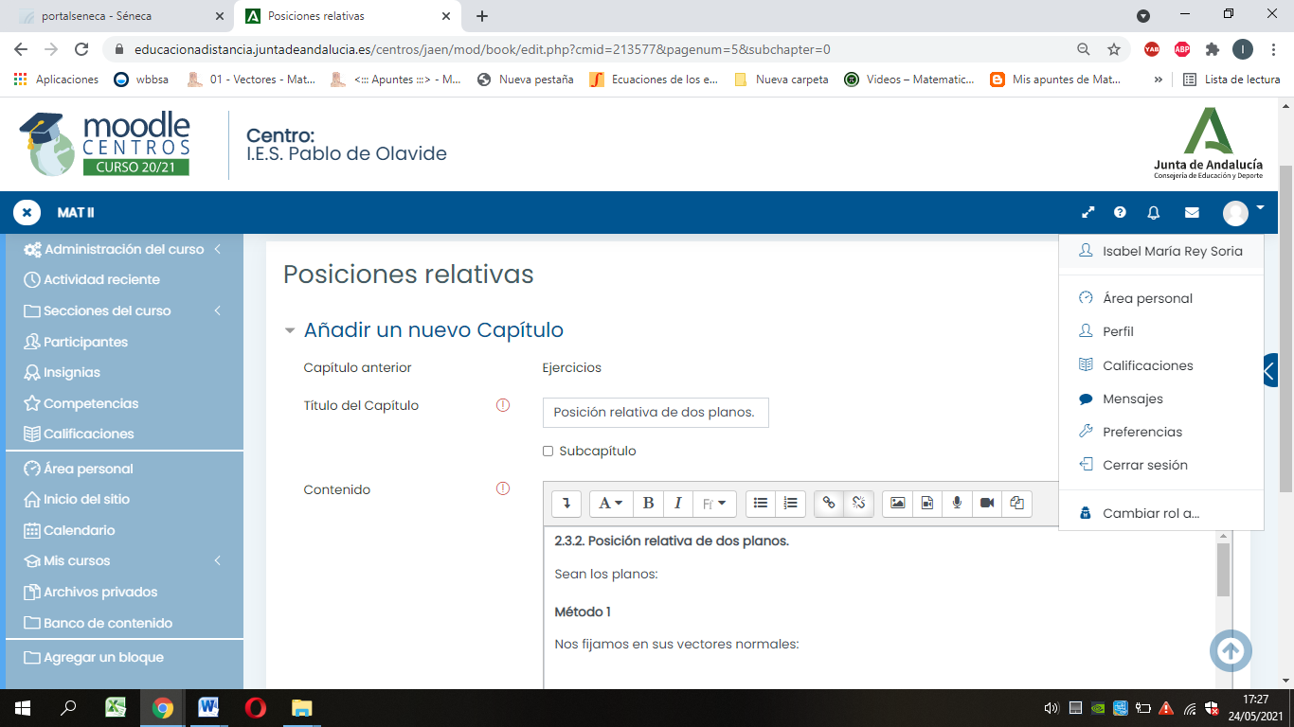
CAPTURA DE PANTALLA: AÑADIR RECURSO→LIBRO.

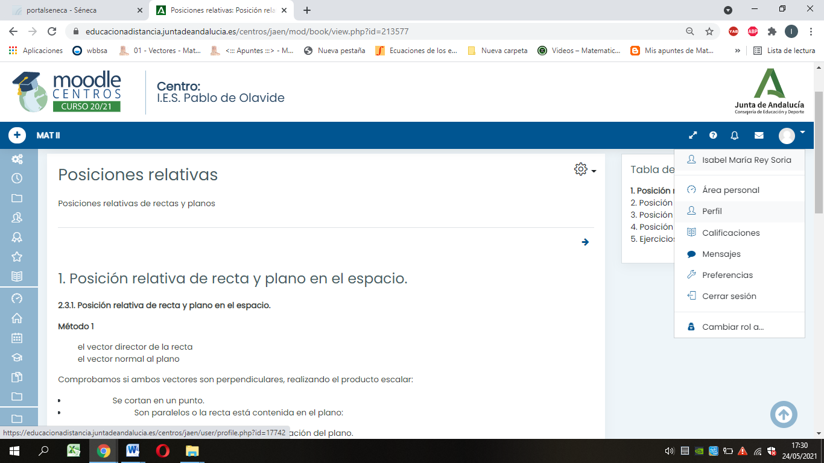

CAPTURA DE PANTALLA: AÑADIR ACTIVIDAD→TAREA.
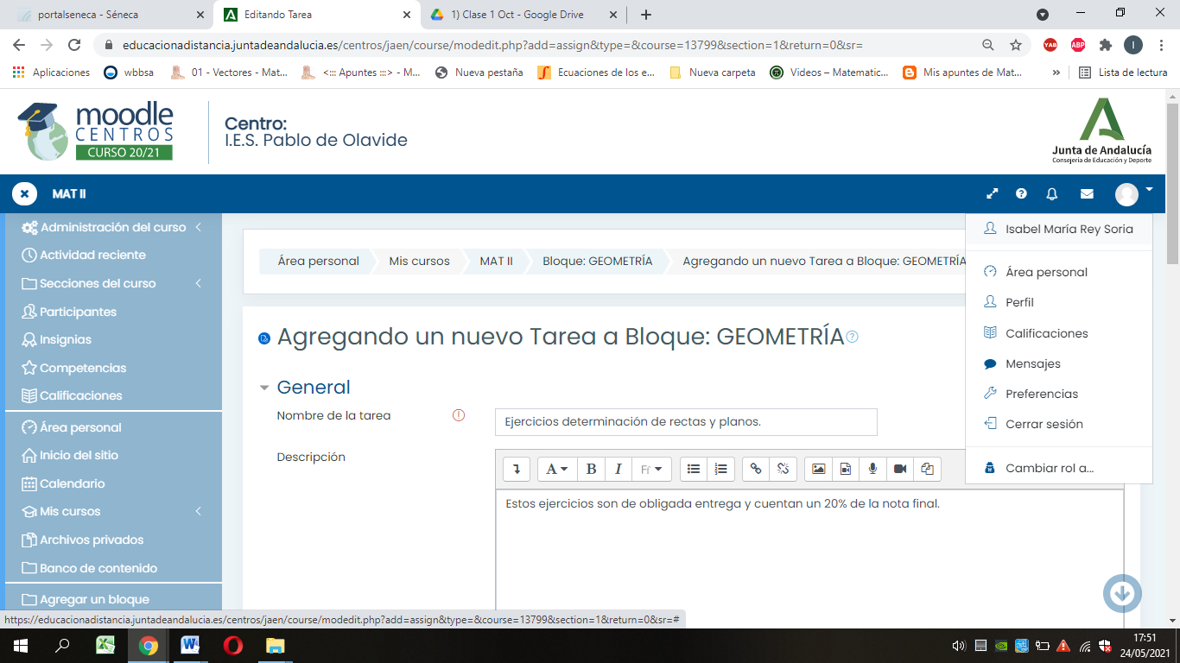

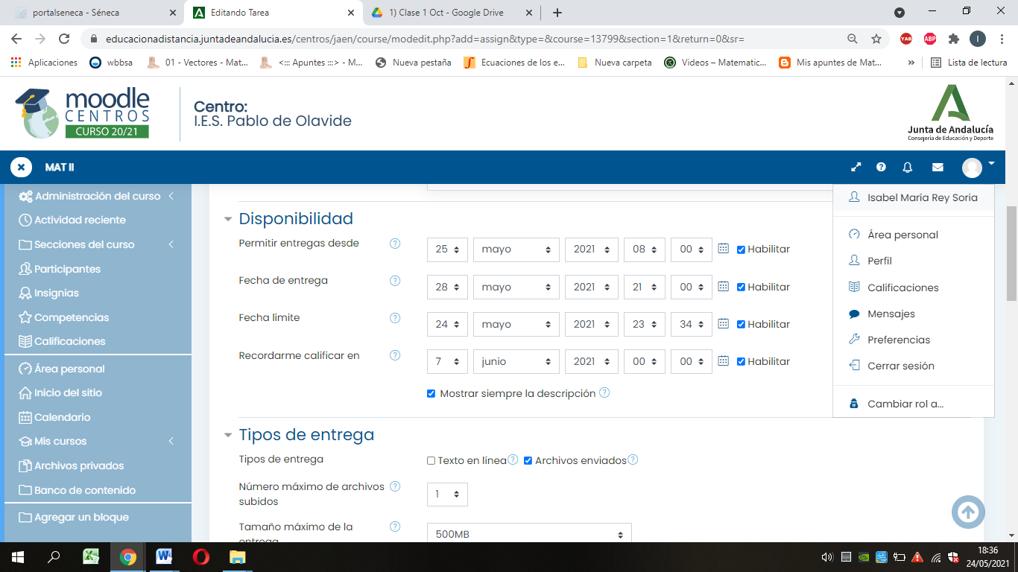

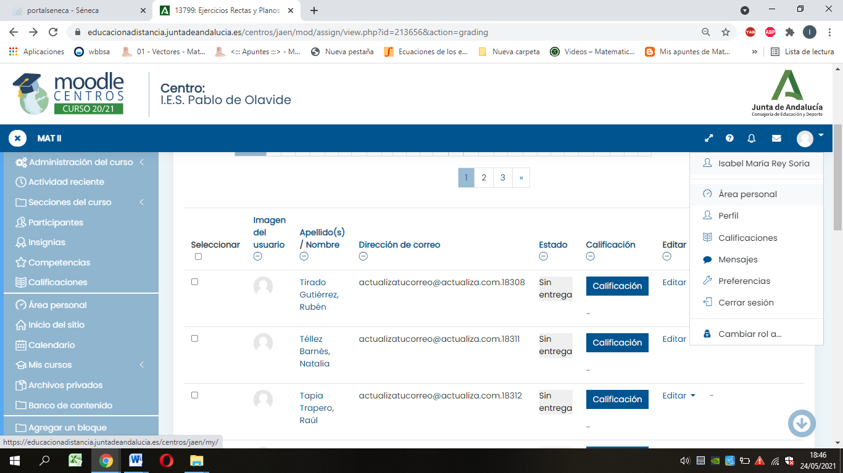

CAPTURA DE PANTALLA: AÑADIR ACTIVIDAD→CUESTIONARIO.

